学校报告会、研讨会、讲座、论坛申报流程图
1.进入办公系统-会议申请-会议审批申请
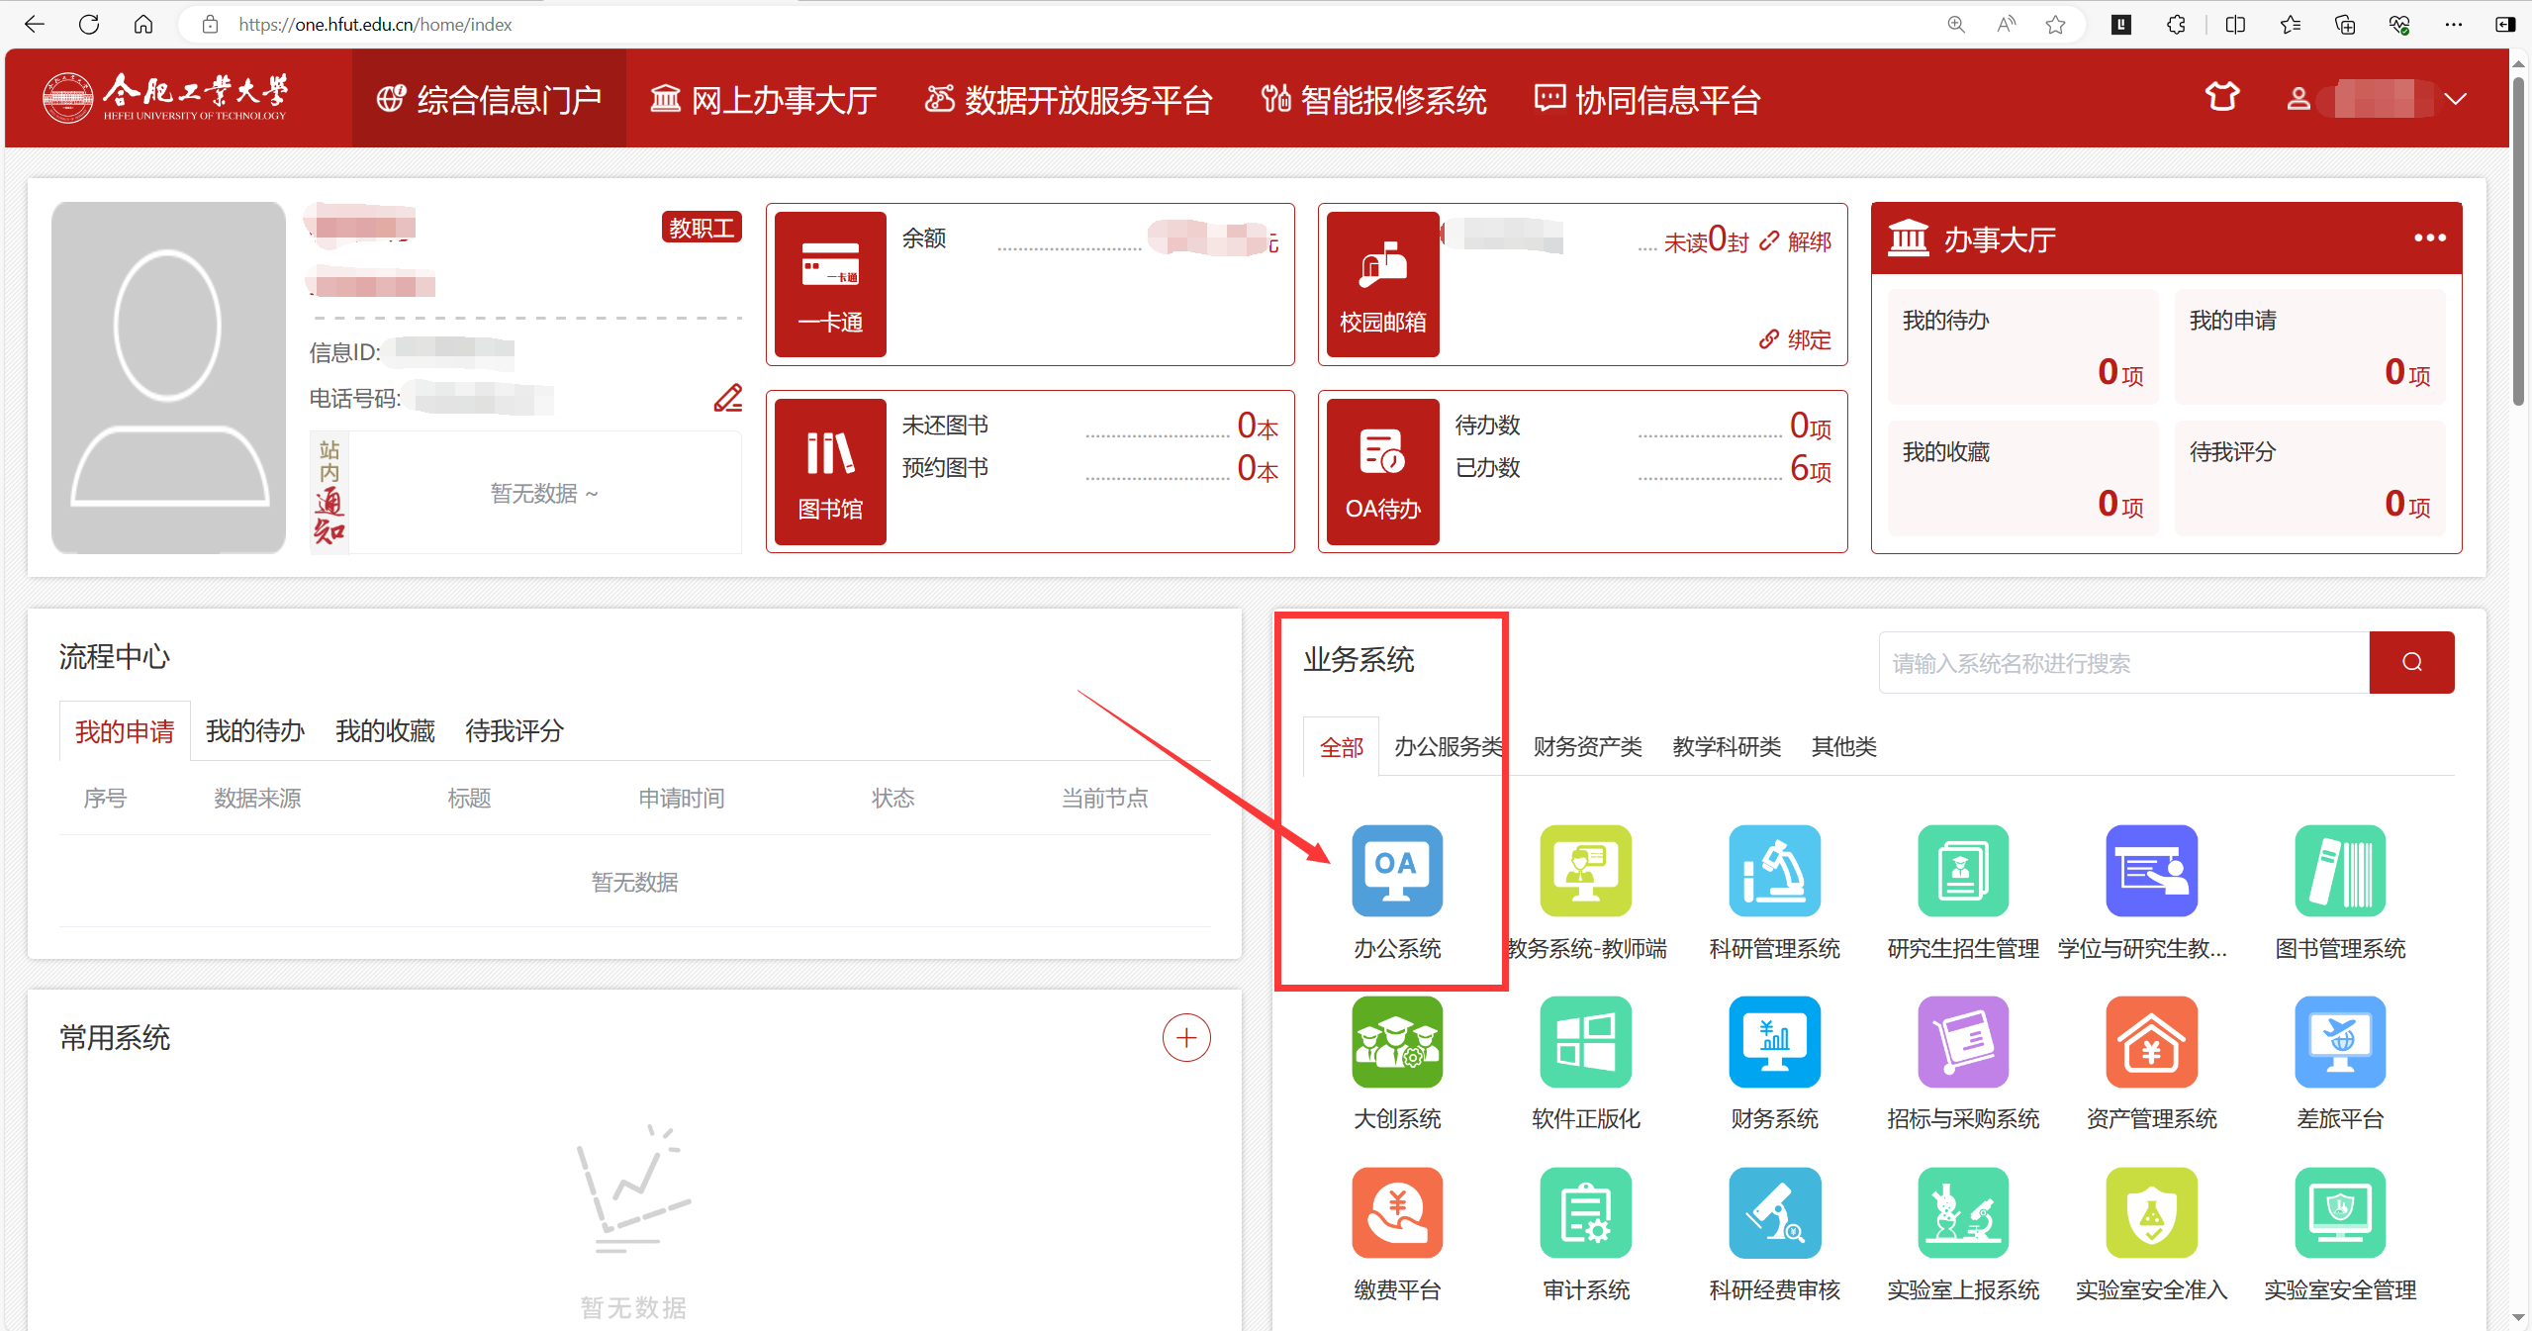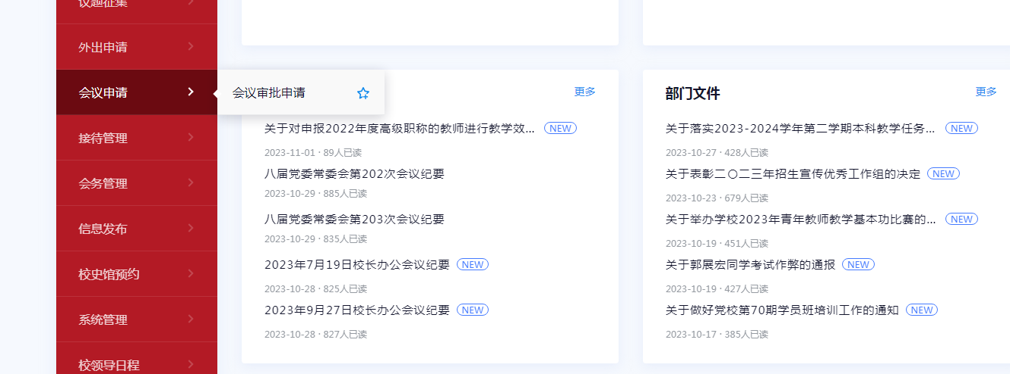
2.点击右上角蓝色方块“会议审批”
3.填写报告讲座审批表
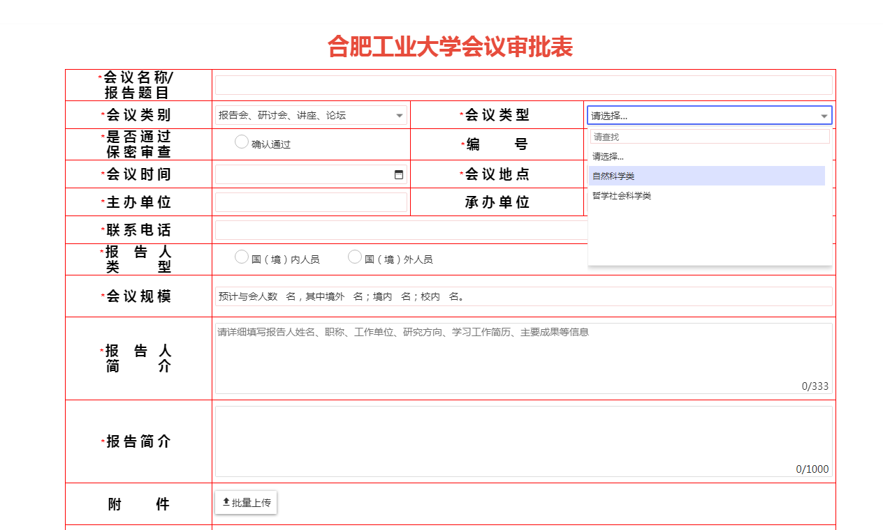
会议类别选择“报告会、研讨会、讲座、论坛”，会议类型选择“自然科学类”或“哲学社会科学类”（马克思主义学院、经济学院、文法学院、外国语学院、管理学院、建筑与艺术学院等举办的报告讲座类型，请选择“哲学社会科学类”；其他学院按照报告讲座具体内容选择）。
报告人简介和报告简介，因字数限制，在表格一栏填部分信息即可，务必通过“附件”将完整的报告人和报告信息上传（模板见附件），以方便审核通过后在校园网发布报告信息。
4.报告审批流传流程
经办人填写审批表，提交主办单位审批。单位负责人审批后自动流转回经办人。由经办人根据报告不同类型选择下一步进行审批。每一步审批结束后，均需经办人进入系统选择“下一步办理人”。
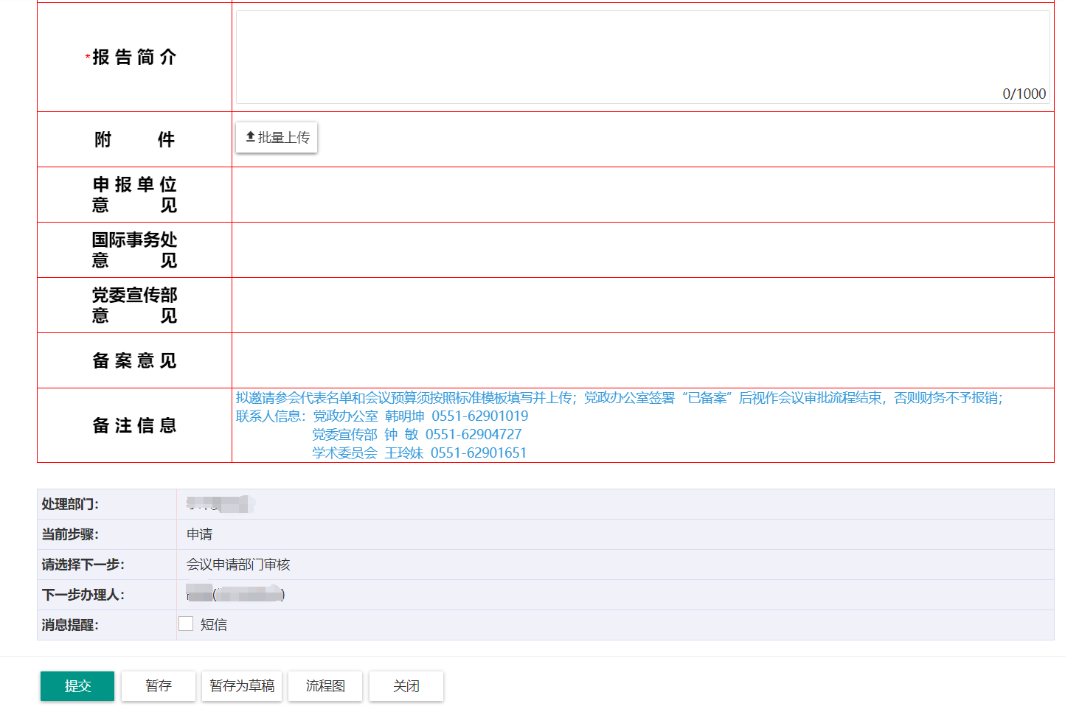
根据报告内容和报告人国籍，具体如下：
（1）国（境）内人员的自然科学类报告讲座，提交主办单位审批，审批完成后提交备案；
（2）国（境）外人员的自然科学类报告讲座，逐次提交主办单位、国际事务处（港澳台事务办公室）审批，审批完成后提交备案；
（3）国（境）内人员的哲学社会科学类报告讲座，逐次提交主办单位、党委宣传部审批，审批完成后提交备案；
（4）国（境）外人员的哲学社会科学类报告讲座，逐次提交主办单位、国际事务处（港澳台事务办公室）、党委宣传部审批，审批完成后提交备案。
具体流程图见下表1、表2：

返回经办人处修改
提出申请

单位负责人初审

至少提前2个工作日

报告人为
国（境）外人员
报告人为国内人员

审核未通过

国际事务部审批

党委宣传部审批

党委宣传部、学术委员会办公室备案
由学术委员会办公室在校园网主页发布

表1：哲学社会科学报告会审批流程

返回经办人处修改
提出申请

单位负责人初审

至少提前2个工作日

报告人为
国（境）外人员
报告人为国内人员
审核未通过

国际事务部审批

党委宣传部、学术委员会办公室备案
由学术委员会办公室在校园网主页发布

表2：自然科学报告会审批流程

注意：本表为保持相关信息完整，涵盖国（境）外报告会审批流程，但因涉及外事工作服务系统和办公系统平台对接问题，因此仍采用传统方式审批。

附件：报告信息模板

报告人: 报告题目

报告时间：2023年XX月XX日（星期X）14:30-15:30
报告地点：XXX
报告人：XXX 教授
工作单位：XXX大学
举办单位：XXX学院
报告简介：
大数据研究正发展为科技、经济、社会等各领域的关注焦点，XXX

报告人简介：（报告人姓名、职称、工作单位、研究方向、学习工作简历、主要成果等信息）
XXX，教授，博士生导师。长期从事XXX

